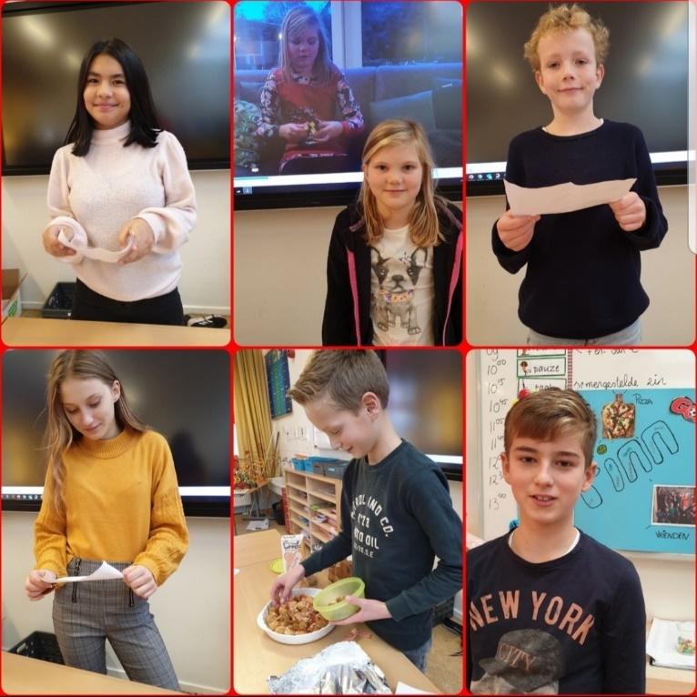
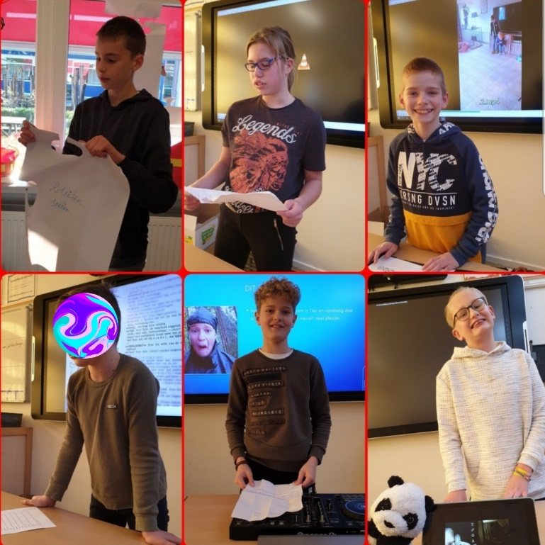
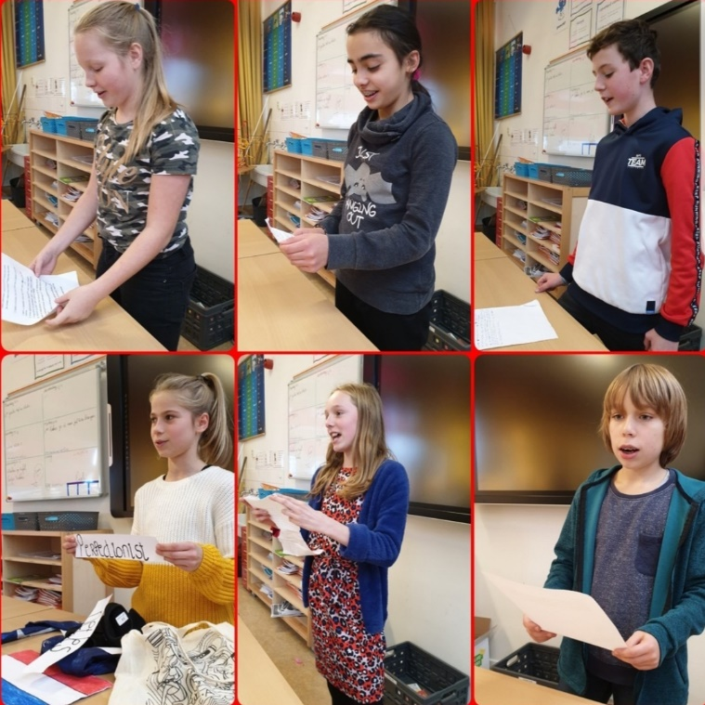
Naar aanleiding van de kanjerlessen hebben we onszelf gepresenteerd.

Een lied, vlog, gedicht, puzzel, gerecht, verhaal, foto’s, filmpjes, attributen, PowerPoints...
Van alles kwam er voorbij tijdens de presentaties.

Heel erg origineel en interessant. We hebben de afgelopen weken veel over onszelf en elkaar geleerd!

